Lớp 5A5 hân hoan chào mừng ngày Nhà giáo Việt Nam 20/11
Khi nhắc đến Ngày Nhà giáo Việt Nam là nhắc đến một ngày trọng đại và ý nghĩa, là ngày để toàn nhân loại hướng về các Thầy, Cô – những người lái đò âm thầm, lặng lẽ, những người ươm mầm xanh cho Đất nước.
Đôn-ki-xtôi đã có câu nói nổi tiếng là “Dưới ánh hào quang của ánh sáng mặt trời, không có nghề nào cao quý bằng nghề dạy học”. Bác Hồ đã khẳng định: “Không có thầy giáo thì không có giáo dục. Nhiệm vụ của thầy cô giáo là rất quan trọng và rất vẻ vang”, và cố Thủ tướng Phạm Văn Đồng cũng đã nói: “Nghề dạy học là nghề cao quý nhất trong các nghề cao quý, nghề sáng tạo nhất trong các nghề sáng tạo. Các thầy cô giáo không những dạy chữ mà còn dạy người, họ cứ như cây thông trên sườn núi, cây quế giữa rừng sâu thầm lặng toả hương dâng hiến trí tuệ, sức lực cho đời”. Quả thật vậy, nghề dạy học là một nghề vô cùng cao quý, đào tạo nên nguồn nhân lực quyết định tới sự phát triển của đất nước. Không gì có thể sánh bằng công lao vất vả của những người thầy giáo, cô giáo trong sự nghiệp trồng người. Bao nhiêu lứa học sinh đi qua, mái tóc thầy càng trở nên bạc trắng theo năm tháng, nhưng sự tâm huyết muốn đem đến tri thức và những bài học quý giá cho các học trò của mình thì mãi sẽ không thay đổi trong mỗi người thầy. Thế hệ này nối tiếp thế hệ kia, thầy cô như những người lái đò cần mẫn chở những người học trò sang sông, gieo mầm tri thức, nâng cánh ước mơ giúp học trò đến được những bến bờ mới lạ, để sau này, mỗi học sinh sẽ trở thành những công dân có ích cho xã hội.
Nhân ngày 20/11, học sinh lớp 5A5 đều hào hứng, vui vẻ gửi những bông hoa điểm tốt, những thành tích để tri ân thầy cô giáo.
Các con đã dành tặng những bông hoa tươi thắm cho thầy cô giáo đã tận tâm truyền thi thức cho chúng con.
Dưới đây là một số hình ảnh đẹp của thầy trò trường Tiểu học Giang Biên:
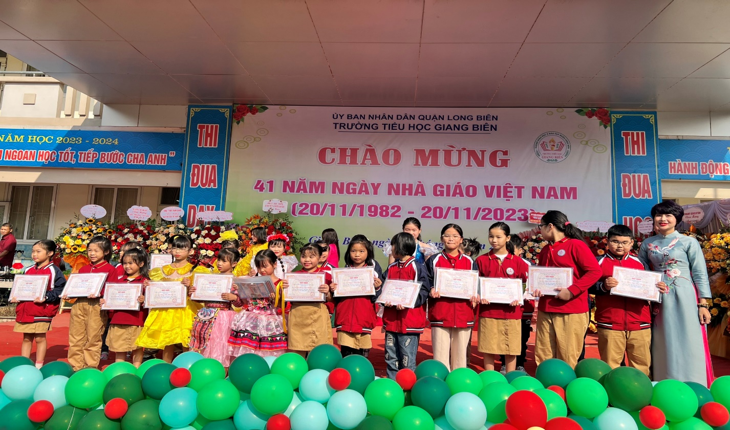
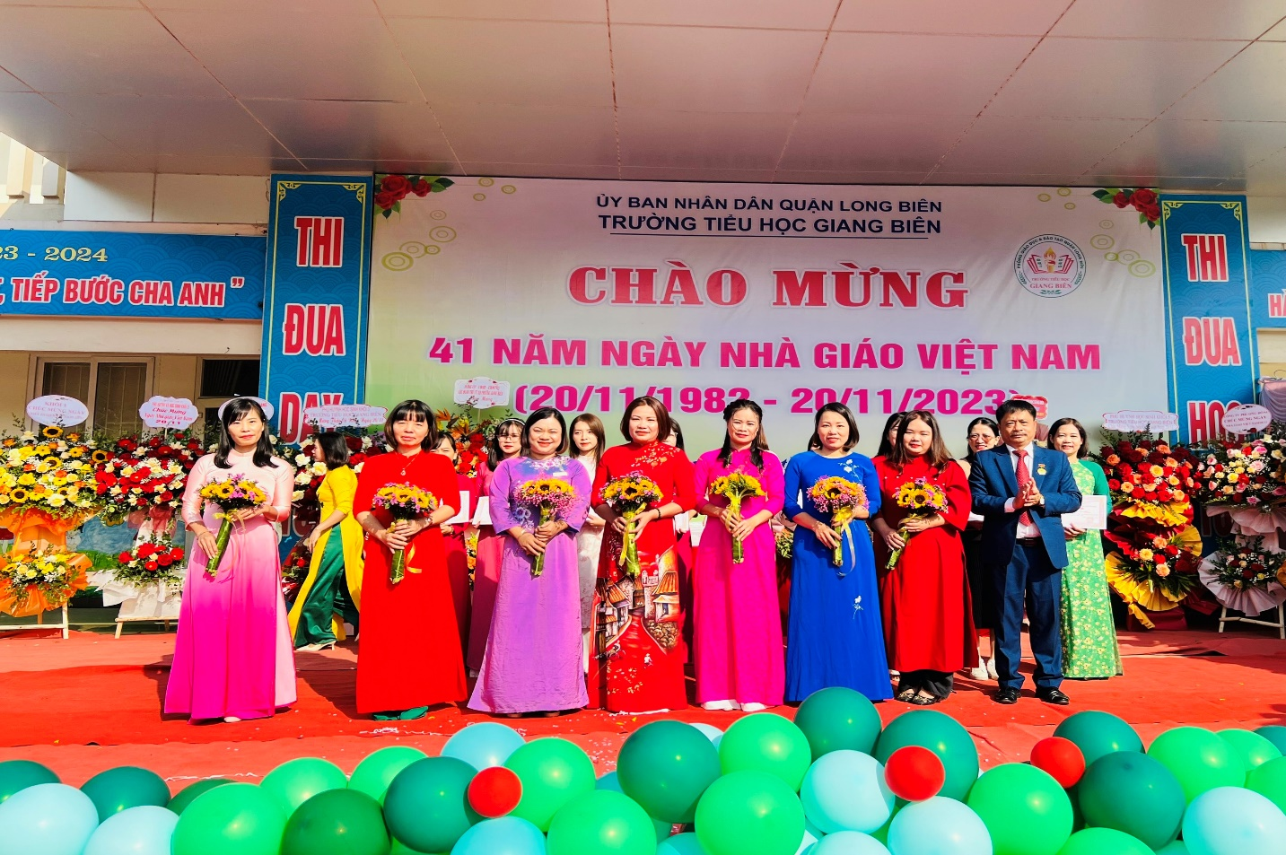
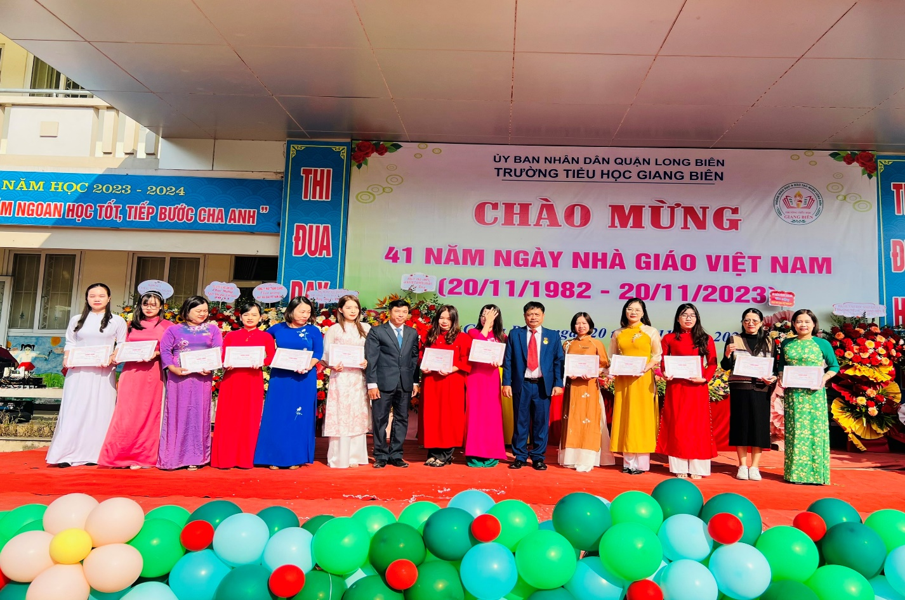
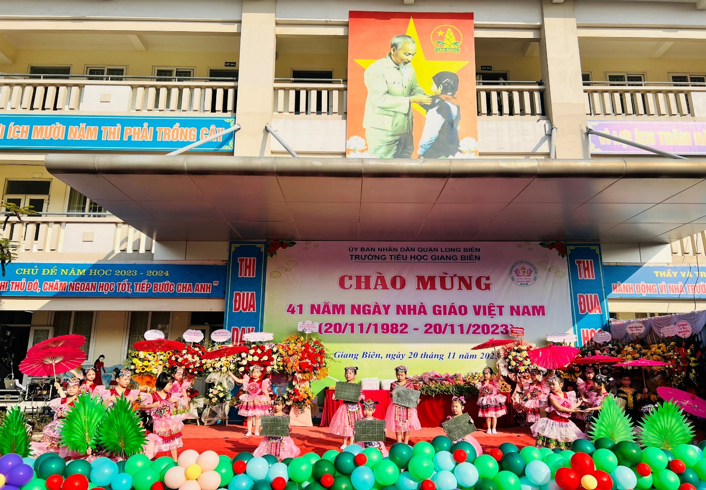
Tác giả: Kiều Thị Bích Anh

